2025启东市首届蝶湖音乐节市集总承包商

询价公告

**一、项目背景与目标**

为打造一场集音乐、文化、创意于一体的高品质音乐节，提升活动整体体验与商业价值，现面向社会公开招募市集总承包商，负责音乐节市集板块的全程策划、运营及管理。本次合作旨在通过专业化的市集运营，汇聚优质品牌资源，营造独特消费场景，助力音乐节成为兼具文化影响力与商业吸引力的标杆活动。

**二、招募需求与服务范围**

（一）核心服务内容

1、市集整体策划：包括主题定位、分区规划、品牌筛选标准制定、视觉形象设计等，需体现创新性与音乐节调性的统一性。摊位不少于15个，现场示意图详见下图。

2、全流程运营管理：负责摊主招募与资质审核、摊位搭建与布置、现场秩序维护、商户服务、应急处理、现场复原等，确保市集高效有序运行。

3、资源整合与招商：整合美食、文创、手作、潮玩、生活方式等领域优质摊主资源，完成招商目标并保障商户品质。

4、后勤保障服务：提供基础设施（如摊位框架、公共电力、卫生设施等）、摊主培训及现场咨询服务。

5、经营时间：2025年9月27日下午14:30-21:30。

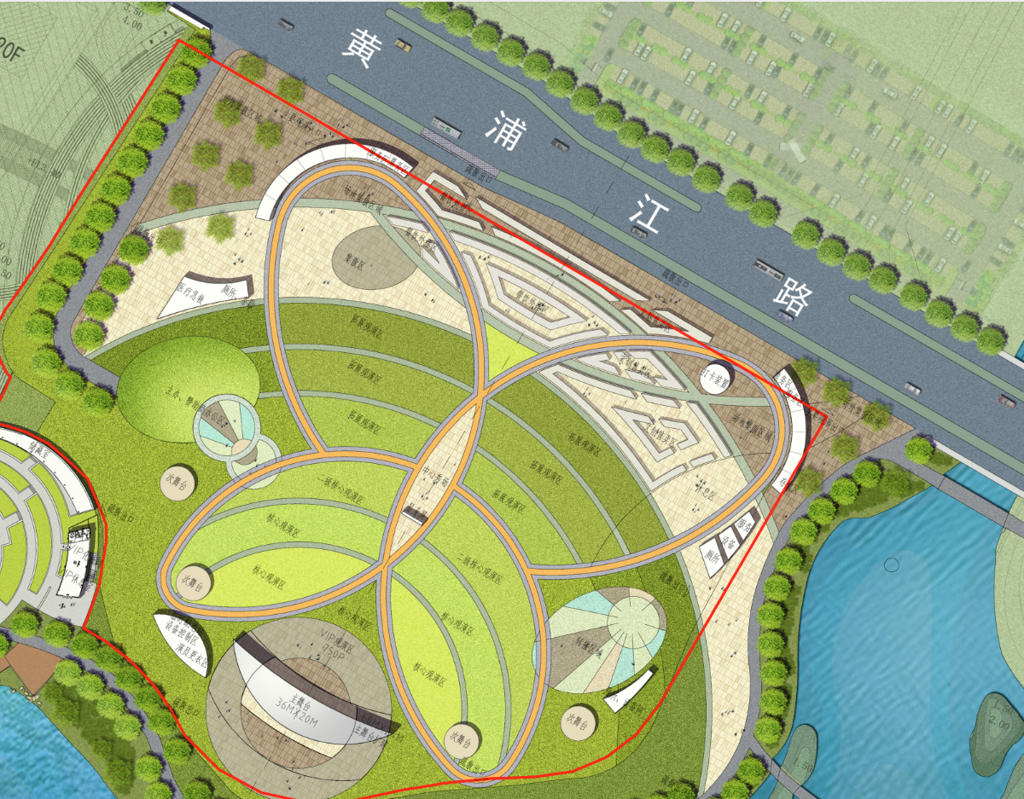

现场示意图

（二）服务期限

自合同签订之日起至音乐节活动结束后一周（具体以活动实际周期为准）。

**四、押金及相关说明**

1、押金金额：面议；

2、退还方式：摊位现场施工、改造、复原由中标供应商负责，活动期间如造成现场场地损坏由采购方鉴定并核实金额，按实际金额扣除并退还剩余押金。经营周期结束后，经我方验收场地无损坏、费用无拖欠，将于15个工作日全额无息退还。

**五、报价材料要求**

1. 公司基本资料：营业执照副本、法定代表人身份证明、资质证书复印件（加盖公章）。

2. 项目方案：包括但不限于市集策划思路、运营管理流程、招商计划、应急预案、预算报价等。

3. 承诺书：包含依法经营、履约能力、服务质量保障等内容（格式自拟，需法定代表人签字并加盖公章）。

**六、招募流程**

1. 报名阶段：申请人需在公告发布之日起3个工作日内，将报价材料送达指定地址。

2. 资格审查：主办方对报价材料进行审核。

3. 后续将结合各方案及报价，以限价竞价模式公开挂网招募。

**七、联系方式**

报名地址：公园南路200号启晟大楼8楼运营管理部；

联系人：宋飞宇；联系电话：17701481010；

电子邮箱：QHWL2024@163.com

咨询时间：工作日9:00-12:00，14:00-17:30

启东思云文化旅游发展有限公司

2025年9月8日